План открытого урока по английскому языку в 4 классе по теме "Степени сравнения прилагательных"
Тема: степени сравнения прилагательных
Цель: Научить образовывать степени сравнения прилагательных.
Задачи:
Образовательная - научить учащихся образовывать степени сравнения прилагательных, обеспечить первичную отработку изученного материала.
Развивающая - развивать навыки диалогической и монологической речи учащихся; совершенствовать навыки чтения;
Воспитательная - воспитывать личностные качества ответственность, самостоятельность, умение анализировать.
Оборудование: карточки со словами, фразами, заданиями, проектор, картинки.
Ход урока
- Подготовка учащихся к речевой деятельности
1. Организационный момент.
Good morning, children! I am glad to see you.
Рефлексия настроения «Смайлики».
Фонетическая зарядка [ ] name the sound (слайд 1)
This house is a house that is bigger than that house.
II. Повторение лексики по теме "прилагательные".
Look at the blackboard. Давайте сравним 2 картинки.( слайд 2)

С помощью какой части речи вы это сделали
Дети: прилагательных
А какие прилагательные вы знаете?

Brainstorming
Kind
Big
strong
Tall
Small
Fast
Long
Nice short clean
А знаете ли вы как на английском языке сравнивать?
Какую цель вы поставите себе на уроке?
Дети: научиться сравнивать предметы. (запись на доске)
- Объяснение нового материала.
Teacher: I see two cars.
Teacher: Listen to me and try to translate.
The black car is big. The yellow car is bigger.
Дети переводят предложения на русский язык.

Teacher: Когда мы сравниваем признак двух предметов, мы употребляем прилагательное в сравнительной степени. А что случилось с прилагательными, когда я начала сравнивать шарики?
Pupils: У них появились на конце новые звуки.
Teacher: Я хочу рассказать вам сказку о прилежном суффиксе, который помогает сравнивать признаки предметов.

Сказка(слайд 4)
Слайд 1: Сказка
Слайд 2: Жили- были друзья прилагательные: nice, long, big, strong and tall. Они очень гордились собой, потому что умели называть признаки предметов. Но однажды друзьям стало скучно, и они захотели уметь больше.
Слайд 3: Для того чтобы научиться большему, друзья отправились в школу. В школе они познакомились с суффиксом –er, который научил их сравнивать предметы друг с другом.
Слайд 4: Например, если суффикс –er вставал после прилагательного big, то предмет сразу становился больше.
Слайд 5: Если же суффикс становился после прилагательного tall, то сразу становилось выше. Вот такое получалось волшебство.
Слайд 6: А сейчас я проверю, кто меня слушал внимательно. Скажите, для чего служит суффикс –er?
(После ответов детей показать правило)
Слайд 7: При добавлении суффикса –er к прилагательным вы должны соблюдать следующие правила :
- Удваивать последнюю согласную, если перед ней стоит одна гласная буква. ( big – bigger )
- Прилагательные можно сравнивать при помощи союза than (чем).
(A cat is smaller than a dog. Кошка меньше, чем собака.)
- Первичное закрепление нового материала.
Ex. 1 Распределите эти же прилагательные в два столбика – в первый столбик прилагательные в начальной форме, а во второй – прилагательные, при помощи которых мы сравниваем предметы.
small faster shorter long

short big strong fast

longer bigger smaller stronger

Ex. 2 Look at the pictures and make up the sentenses.(слайд 5-9) пример на доске.

Ex. 3 Answer my questions. Use the model. (слайд 10-12)
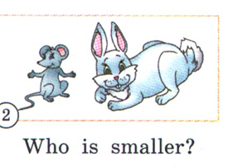
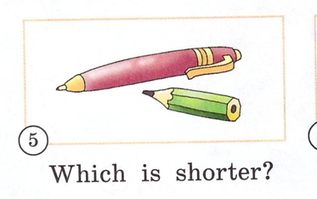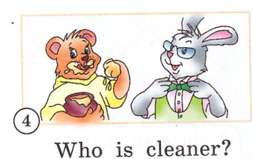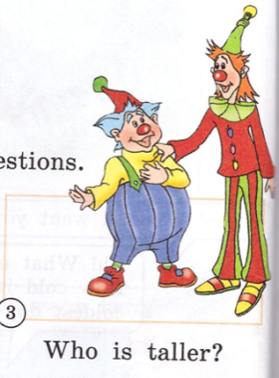

Физминутка «Hands up-hands down» песня
«Hands up, hands down (руки вверх, руки вниз)
Hands on hips, sit down (руки на пояс, присели)
Stand up, hands to the sides (Встали, руки в стороны)
Bent left bent right (наклонились влево, наклонились вправо)
One, two, three, hop (Раз, два, три, прыгаем)
One, two, three, stop (Раз, два, три, остановились)
Stand still (Встали спокойно) .

Ex. 4 Fill in the missing words. Work in pairs.

Smaller bigger faster taller longer stronger

- This monkey is smaller than a tiger.
- This plane is ……… than a bike.
- This elephants is …….... than a mouse.
- This house is……….. than a bus.
- This bear is ………. than a rabbit.
- This pencil is ………. than a pen.

Ex.5 Translate the sentences into English. (слайд 13)
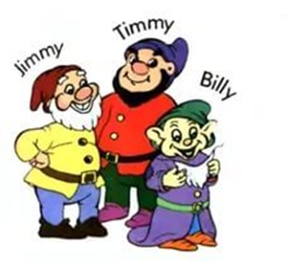
- Билли добрее, чем Тимми.
- Тимми выше, чем Джимми.
- Тимми сильнее, чем Билли.
- Джимми симпатичнее, чем Билли.

IX. Заключительный этап.
Тест
Test
I Выберите нужное слово.
1. The lion is _____ than a dog.
- strong
- stronger
- more stronger
2. This cat is _____ than an elephant.
- small
- smallest
- smaller
3. The bike is _____ than a bus.
- faster
- fast
- more fast.

II. Раскройте скобки, образуйте нужную степень сравнения прилагательного.
1. The crocodile is ___________________ (big) than alligator.
2. The mouse is _____________________ (kind) than a rat.
3. The horse is ______________________ (nice) than a cat.

- Итоги.
- Рефлексия « пять пальцев»
Домашнее задание. Задание. Образуйте сравнительную степень прилагательного.

Small (маленький) – cold (холодный) –
Long (длинный) – dark (темный) –

Задание. Образуйте сравнительную степень прилагательного.

small (маленький) –
cold (холодный) –
long (длинный) –
dark (темный) –

Задание. Образуйте сравнительную степень прилагательного.

small (маленький) –
cold (холодный) –
long (длинный) –
dark (темный) –

Задание. Образуйте сравнительную степень прилагательного.

small (маленький) –
cold (холодный) –
long (длинный) –
dark (темный) –

Задание. Образуйте сравнительную степень прилагательного.

small (маленький) –
cold (холодный) –
long (длинный) –
dark (темный) –
Задание. Образуйте сравнительную степень прилагательного.

small (маленький) –
cold (холодный) –
long (длинный) –
dark (темный) –

Задание. Образуйте сравнительную степень прилагательного.

small (маленький) –
cold (холодный) –
long (длинный) –
dark (темный) –
Задание. Образуйте сравнительную степень прилагательного.

small (маленький) –
cold (холодный) –
long (длинный) –
dark (темный) –
Задание. Образуйте сравнительную степень прилагательного.

small (маленький) –
cold (холодный) –
long (длинный) –
dark (темный) –

1) Удваивать последнюю согласную, если перед ней стоит одна гласная буква. ( big – bigger )
2) Прилагательные можно сравнивать при помощи союза than (чем).
(A cat is smaller than a dog. Кошка меньше, чем собака.)

1) Удваивать последнюю согласную, если перед ней стоит одна гласная буква. ( big – bigger )
2) Прилагательные можно сравнивать при помощи союза than (чем).
(A cat is smaller than a dog. Кошка меньше, чем собака.)
1) Удваивать последнюю согласную, если перед ней стоит одна гласная буква. ( big – bigger )
2) Прилагательные можно сравнивать при помощи союза than (чем).
(A cat is smaller than a dog. Кошка меньше, чем собака.)

1) Удваивать последнюю согласную, если перед ней стоит одна гласная буква. ( big – bigger )
2) Прилагательные можно сравнивать при помощи союза than (чем).
(A cat is smaller than a dog. Кошка меньше, чем собака.)
1) Удваивать последнюю согласную, если перед ней стоит одна гласная буква. ( big – bigger )
2) Прилагательные можно сравнивать при помощи союза than (чем).
(A cat is smaller than a dog. Кошка меньше, чем собака.)

Kinder
bigger
smaller
longer
faster
stronger
cleaner
taller
nicer
shorter

